Le più antiche iscrizioni cinesi considerabili indiscutibilmente come scrittura sono i responsi oracolari su ossa (甲骨文, jiǎgǔwén). Essi venivano realizzati con un sistema di scrittura completamente sviluppato, attestato dalla tarda Dinastia Shang (1200-1050 a.C.) nello Anyang e dal 1600 a.C. nello Zhengzhou. Inoltre ci sono i pochissimi logogrammi rinvenuti su cocci di vasellame e incisi sui bronzi, il cui sistema di scrittura (金文 jīnwén) è molto simile ma più complesso e pittorico di quello su ossa. Solo 1.400 circa dei 2.500 logogrammi su ossa conosciuti possono essere messi in corrispondenza di successivi caratteri cinesi e quindi facilmente letti. È comunque degno di nota che parecchi di questi 1.400 logogrammi includano molti dei più comunemente usati.
Secondo la leggenda, comunque, i caratteri cinesi furono inventati prima da Cangjie (c. 2650 a.C.), un funzionario del leggendario imperatore Huangdi. La leggenda narra che Cangjie stava cacciando sul Monte Yangxu (nell'odierno Shanxi) quando vide una tartaruga le cui venature sulla corazza catturarono la sua curiosità. Ispirato dalla possibilità di una logica relazione tra quelle venature egli si mise a studiare gli animali del mondo, il paesaggio della terra e le stelle del cielo, ed inventò un sistema simbolico chiamato zi, i caratteri cinesi.
Si dice che nel giorno in cui nacquero i caratteri i cinesi sentirono il diavolo mettersi a lutto e videro i raccolti piovere dal cielo, in quello che era l'inizio di una nuova civiltà, nel bene e nel male.
Wikipedia Posted By Sensei on febbraio 15th, 2012
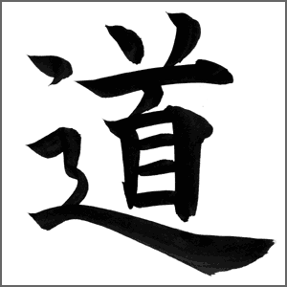
道 dao - Via - Path

